
专题15 物质的比热容与能的相互转化

1．（2025·江苏无锡·中考真题）【中华传统文化】如图所示，是中国国家博物馆原始社会厅中展示的一种取火器，它以牛角作外套筒，木制推杆，杆前端粘附艾绒，取火时，一手握住套筒，一手猛推杆入筒，随即将杆拔出，艾绒即燃，它的尺寸如图。下列说法中正确的是（ ）
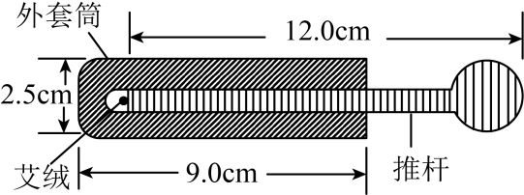
A．这种取火器的体积太大，不便于携带 B．取火时是通过做功增加筒内空气的内能
C．取火时是通过热传递增加筒内空气的内能 D．取火的原理与汽油机的做功冲程相同
2．（2025·江苏淮安·中考真题）【中华传统文化】图中是美食“油端子”，它是将面糊装入模具放入热油锅内炸出来的美食，下列情境在改变内能的方式上与之相同的是（ ）
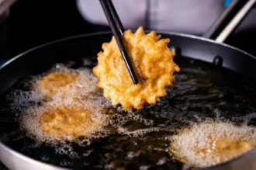
A．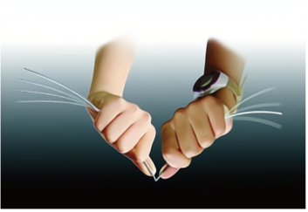弯折铁丝 B．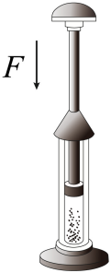压缩空气
C．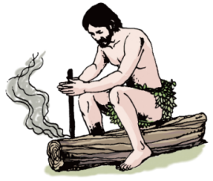钻木取火 D．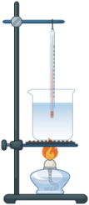给水加热
3．（2025·江苏常州·中考真题）【中华历史文化】2025年2月，江苏地域文明探源工程发布：在兴化草堰港遗址中发掘出7000年前的钻木取火器。如图所示，古人手搓钻杆，使其与取火板摩擦生热一段时间，即可取得火种。摩擦生热的能量转化方式是 ，与四冲程汽油机的 冲程相同。
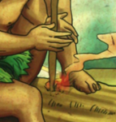
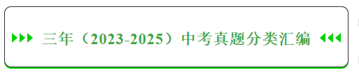
考点一．中物质的比热容
1．（2025·江苏南通·中考真题）小明用电水壶烧水给爷爷奶奶泡茶。该壶保温性能较好，烧水时壶会吸收一些热量。在壶中装入500mL的水，加热至沸腾，用时2min。水用完后，他又在壶中装入1000mL的水，加热至沸腾，所需时间最有可能的是（ ）
A．2min B．4min
C．大于2min且小于4min D．大于4min
2．（2024·江苏连云港·中考真题）沿海地区比沙漠地区的昼夜温差小，这是因为水的（ ）
A．质量大 B．温度高 C．密度大 D．比热容大
3．（2023·江苏常州·中考真题）家用小型风力发电机独特的尾翼结构，能使其旋翼自动迎风，如图甲所示。海边，仅在海陆风因素的影响下，图乙、图丙所示的情形通常分别发生在（ ）
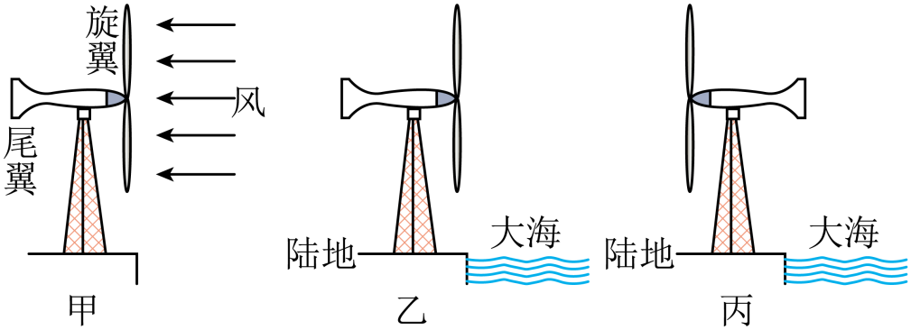
A．白天、夜晚 B．夜晚、白天 C．白天、白天 D．夜晚、夜晚
4．（2025·江苏南京·中考真题）如图所示，用红外灯加热质量相同的水和沙子，水和沙子吸收热量的多少通过 来反映。加热过程中发现水升温较慢，原因是水的 较大，红外灯给水和沙子加热主要是利用了红外线的 效应。
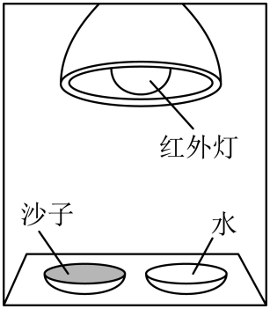
5．（2025·江苏宿迁·中考真题）将质量均为100g的沙子和水分别放在两个相同瓷盘中，初始温度相同，用同一热源加热相同时间， 升温快，这是因为 ；实验中测得，水的温度升高了20℃，吸收的热量为 J[]。
6．（2025·江苏连云港·中考真题）小华想“探究热水冷却过程温度变化的特点”，她将一杯的热水放在室温下自然冷却，记录的热水温度变化情况如下表所示。[]
时间 | 0 | 2 | 4 | 6 | 8 | 10 | 12
温度 | 80 | 71 | 65 | 60 | 56 | 52 | 49
此过程是通过 的方式改变水的内能，在前内，水的内能减少了 。请你归纳出热水冷却过程温度变化的特点 。
7．（2024·江苏徐州·中考真题）在探究不同物质吸热升温的现象时，将相等 的沙子和水分别装入易拉罐中，用相同的热源和方法加热，则单位时间内沙子和水吸收的热量 ；如图所示，实验得到沙子和水的温度随时间变化的图像，其中a是 的图像。
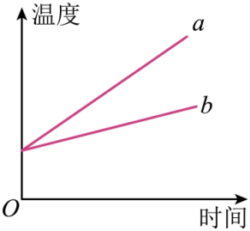
8．（2024·江苏镇江·中考真题）为比较A、B两保温杯的保温性能，小红在两个保温杯中分别倒入相同温度的热水，用温度计测量其初温，示数如图1所示， ℃。绘制水温随时间的变化图像如图2所示，A杯中水放出的热量为 。保温性能更好的是 （选填“A”或“B”）杯。[]
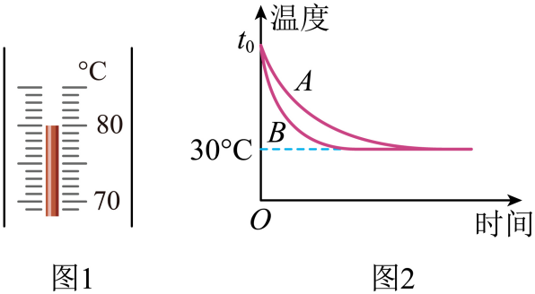
9．（2024·江苏扬州·中考真题）拖拉机轮胎表面刻有花纹，是通过增大 来增大摩擦。选用水来冷却拖拉机的发动机，是因为水的比热容 （填“大”或“小”），如果水箱装有质量为20kg的水，水温从20℃上升到70℃，水吸收了 J的热量。[]
10．（2023·江苏泰州·中考真题）小明利用如图甲所示的实验装置来探究冰的熔化特点。
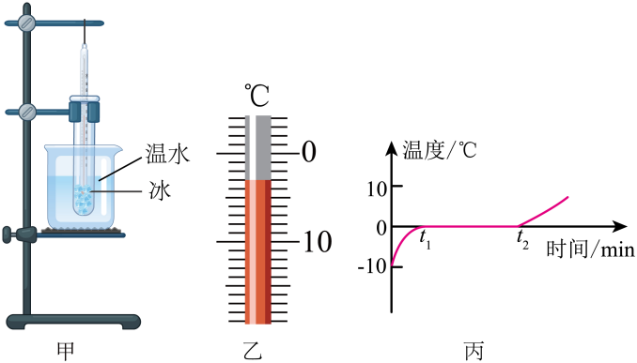
（1）将装有适量碎冰的试管置于烧杯内的温水中，这样做不仅可以使碎冰 ，而且便于记录各时刻的温度并观察冰的 ；
（2）实验中某时刻温度计示数如图乙所示，碎冰此时的温度为 ℃；
（3）根据实验数据画出冰熔化过程的“温度一时间”图像（如图丙），由图像可知，冰属于 （晶体／非晶体）；
（4）小明分析图像还发现：0至时段内的温度变化比时刻后的温度变化快，其主要原因是 。
11．（2023·江苏南京·中考真题）如图是一些小冰块温度随加热时间变化的图像，假设单位时间内物体吸收的热量相等。由图像可知：
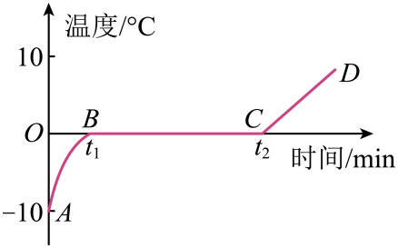
（1）冰熔化过程中，温度 ，需要 ；（选填“吸热”或“放热”）
（2）AB段比CD段 快，可以说明冰比水的比热容小。100g冰温度从-5℃升高到0℃，吸收的热量为 J。【c_{冰} =2.1×10³J/(kg· ℃)】
12．（2023·江苏苏州·中考真题）正午，小明对水面获取太阳的能量情况进行研究，他将装有400g水的盘子放在室外平台上，经阳光照射10min，水温升高了2.5℃，不计水的蒸发（水的比热容是4.2×10³J/(kg﹒℃)）。
（1）该过程水吸收的热量是多少？
（2）若照射到盘中水面上太阳能的功率为25W，水获取太阳能的效率是多大？
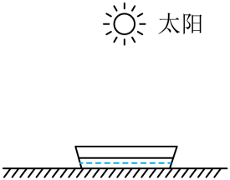

考点二．热值与热机效率
13．（2025·江苏连云港·中考真题）运载火箭采用液态氢作为火箭的燃料，原因是液态氢具有（ ）
A．较大的热值 B．较低的沸点 C．较大的比热容 D．较高的凝固点
14．（2024·江苏扬州·中考真题）家用燃油汽车的发动机主要是汽油机，下列说法正确的是（ ）
A．汽油机的效率能达到100% B．汽油机燃烧汽油会造成环境污染
C．汽油机的一个工作循环中，对外做功4次 D．汽油机在吸气冲程中只吸入汽油
15．（2024·江苏连云港·中考真题）下列关于燃料的热值说法正确的是（ ）
A．燃料燃烧越充分，其热值越大
B．燃料的热值越小，完全燃烧放出的热量越少
C．一瓶酒精用去三分之一，剩余酒精的热值将减小
D．焦炭的热值是，完全燃烧1kg焦炭能放出的热量
16．（2025·江苏南京·中考真题）如图所示是一台四冲程汽油机的某个冲程，在此冲程中 能转化为 能；若飞轮转速为1800r/min，则该汽油机每秒钟完成 个工作循环；在一段时间内消耗了500g汽油，若这些汽油完全燃烧，则放出的热量是 J。（q_{汽油}=4.6×10⁷J/kg）
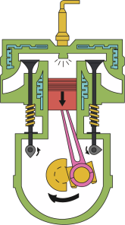
17．（2025·江苏无锡·中考真题）取5.6g酒精和5.6g花生米，点燃后分别对80g的水加热，直至充分燃烧。数据记录在表中，可见质量相等的酒精和花生米充分燃烧所放出的热量 （选填“相等”或“不相等”），所测的花生米的热值为 J/kg。酒精和花生米中， 的热值大。
燃料 | 加热前的水温/℃ | 加热后的水温/℃
5.6g酒精 | 22 | 70
5.6g花生米 | 22 | 52
18．（2024·江苏淮安·中考真题）2024年4月，两辆氢能源汽车实现了从北京到上海1500公里长距离运输测试，这是中国氢能源车辆首次大范围、长距离、跨区域的实际运输测试。如图所示是某款氢能源汽车，该款氢能源汽车在公路上行驶，用时，受到的牵引力为，消耗氢气，则此过程中汽车行驶的平均速度为 ，氢气燃烧放出的热量为 J，利用氢能的效率为 。（）
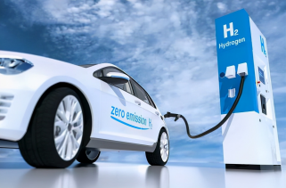
19．（2024·江苏宿迁·中考真题）氢能是新能源利用的新潮流，加快氢能产业发展成为实现“碳达峰、碳中和”的重要举措。如图所示是市场上的某品牌氢能自行车，一次性充满0.02kg氢气，2h能匀速骑行50km，氢能自行车与骑行者总质量为84kg，骑行时受到的阻力为总重的0.05倍，氢气热值为。氢气完全燃烧产生的热量是 J，氢气的利用效率是 （）。
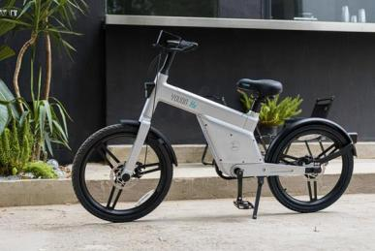
20．（2023·江苏镇江·中考真题）小兵利用图示装置测算酒精的热值。燃烧皿中酒精的质量为12g，烧杯中水的初温为23℃，质量为200g，点燃酒精，当水温升高到43℃时，立即熄灭火焰。该过程中水吸收的热量为 J。他想利用Q_{吸}=Q_{放}计算酒精的热值，还需进行的实验操作是测量 的质量，实验所测酒精的热值与真实值相比会偏 。[c_{水}=4.2×10³J/（kg·℃）]
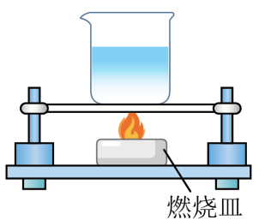
21．（2023·江苏盐城·中考真题）氢能源作为新型能源，其热值大，有着巨大的开发使用潜力。氢能源完全燃烧放出的热量为 J。若有的热量被水吸收，可以使 kg的水从升高到。与化石能源相比，“氢能源”的优势还有 （写出一个即可）。，
22．（2025·江苏南通·中考真题）小华做“观察水的沸腾”实验。
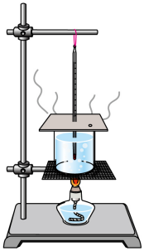
(1)实验前打开酒精灯帽，闻到酒精的气味，这说明了 ，实验中酒精灯里的酒精不断减少，它的热值 。
(2)如图所示，水已经沸腾，温度计的示数 ；温度计表面有“水雾”，这是水蒸气 热液化形成的。
23．（2023·江苏南京·中考真题）课本中做“比较质量相等的不同燃料燃烧时放出的热量”实验的装置如图所示：
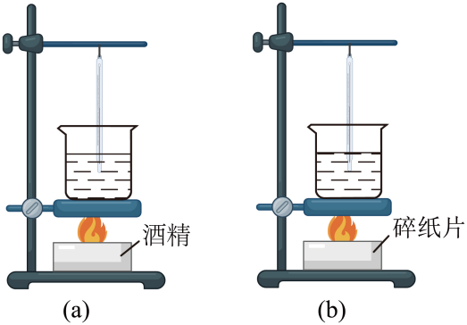
（1）甲、乙实验中以下四个方面：①烧杯内液体种类：②烧杯内液体质量；③加热时间；④烧杯内液体温度的变化量。其中要求相等的有 （填序号）；
（2）燃料燃烧过程中，其热值 （选填“变大”、“变小”或“不变”）。
24．（2025·江苏苏州·中考真题）用煤气炉将的水从加热到，消耗煤气。已知煤气的热值为，水的比热容为。求：
(1)水吸收的热量；
(2)煤气完全燃烧放出的热量；
(3)煤气炉加热的效率。

25．（2024·江苏常州·中考真题）中国工程师利用焦炉气中的氢气与工业尾气中的二氧化碳，合成液态燃料，作为第19届亚洲运动会主火炬的燃料．工程师在科普馆用如图所示的装置为同学们演示模拟实验，测量该燃料的热值．
①在空酒精灯内加入适量该液态燃料，得到“燃料灯”；
②在空烧杯内加入1kg水，测得水的初温为31℃，点燃“燃料灯”开始加热；
③当水恰好沸腾时，立即熄灭“燃料灯”，测得“燃料灯”消耗燃料30g。
已知实验时气压为1标准大气压，，用该装置加热水的效率为42%．求：
（1）此过程中，烧杯内水吸收的热量；
（2）该液态燃料的热值。
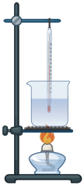

26．（2024·江苏苏州·中考真题）如图所示为某折叠卡式炉，采用丁烷气体作为燃料。水壶装入2L初温为25℃的水，用卡式炉加热至100℃，消耗了25g丁烷气体（水的比热容为，丁烷的热值为）。求：
（1）壶中水的质量；
（2）水吸收的热量；
（3）卡式炉的加热效率。
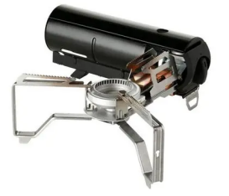

考点三．机械能与内能的相互转化
27．（2025·江苏南京·中考真题）下列事例中改变内能的方式与其他三个不同的是（ ）
A．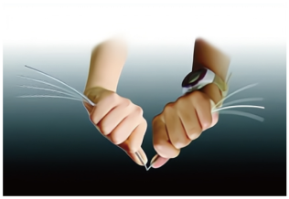弯折铁丝发烫 B．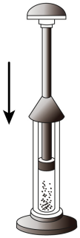压缩空气升温
C．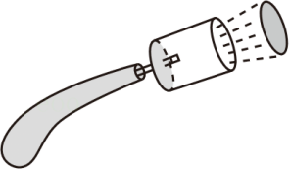点火后盒盖飞出 D．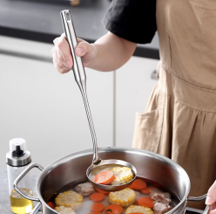勺子在热汤中升温
28．（2025·江苏镇江·中考真题）下列汽油机工作的冲程中，压缩冲程是（ ）
A．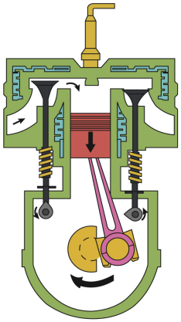 B．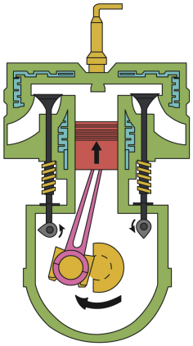 C．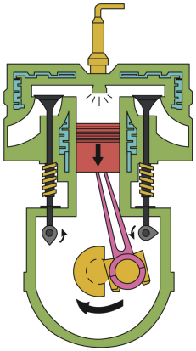 D．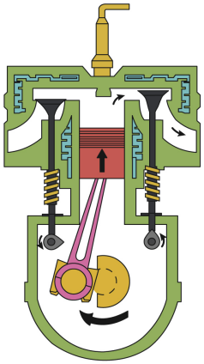
29．（2025·江苏南通·中考真题）热质说是18世纪流行的热学理论。该理论认为热质是一种无质量、看不见的特殊物质，物体吸收、放出热质会导致温度或物态的变化，它只能在物体间转移，不会产生或消失。下列事例中，不能佐证该理论的是（ ）
A．热水暖手 B．冰袋冷敷 C．扬汤止沸 D．钻木取火
30．（2025·江苏扬州·中考真题）为防止“天降冰凌”产生危害，将除冰环从桥梁斜拉索上端由静止释放，除去斜拉索上的积冰。除冰环在下滑过程中（ ）
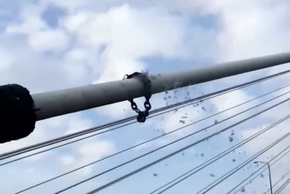
A．只受重力作用 B．速度始终不变
C．一直处于平衡状态 D．机械能不断减小
31．（2023·湖南邵阳·中考真题）如图是单缸四冲程汽油机工作循环中的一个冲程，它是（ ）
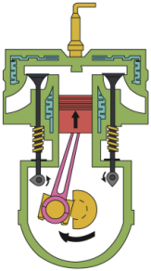
A．吸气冲程 B．压缩冲程 C．做功冲程 D．排气冲程
32．（2025·江苏连云港·中考真题）关于内能，下列说法正确的是（ ）
A．的物体没有内能 B．内能大小与温度无关
C．具有机械能的物体不一定有内能 D．物体具有内能，也可以同时具有机械能
33．（2024·江苏南通·中考真题）《天工开物》记载了古人炒蒸油料的场景，如图，下列过程与物理知识对应不正确的是（ ）
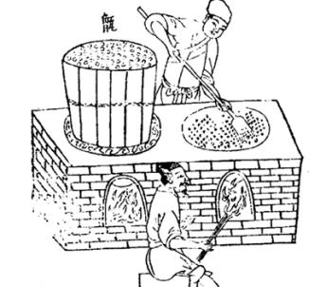
A．加热——木炭燃烧时热值不变 B．蒸煮——油料含有的热量增加
C．翻炒——目的使油料受热均匀 D．飘香——分子在做无规则运动
34．（2024·江苏常州·中考真题）四冲程汽油机工作时，将内能转化为机械能的冲程是（ ）
A．吸气冲程 B．压缩冲程 C．做功冲程 D．排气冲程
35．（2025·江苏扬州·中考真题）如图，小朋友沿塑料滑梯滑下，长发竖起散开，这是 现象，头发散开的原因是 ；同时由于摩擦生热，臀部发烫，这是通过 方式改变物体内能。
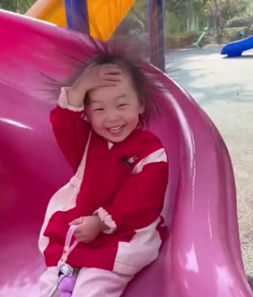
36．（2024·江苏宿迁·中考真题）如图所示是单缸四冲程汽油机的 冲程，汽油机工作时，需要用水为其降温，这是利用水的 大的特点。若水，温度升高，水吸收的热量为 J。[]
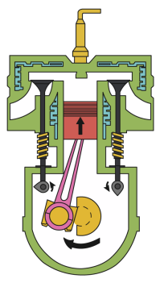
37．（2023·江苏淮安·中考真题）冬季，教室窗户玻璃上出现一层水雾，这是空气中的水蒸气遇冷发生 （填物态变化名称）形成的，水雾出现在窗户玻璃的 侧；搓手取暖是通过 的方式改变内能的。
38．（2023·江苏常州·中考真题）压缩空气动力车。
（1）小明将充满气的气球捆绑在小车上，制成压缩空气动力小车。当气球向右喷气时，静止的小车向左运动起来，如图甲所示。该现象说明力的作用是 ；还说明力可以改变物体的 。
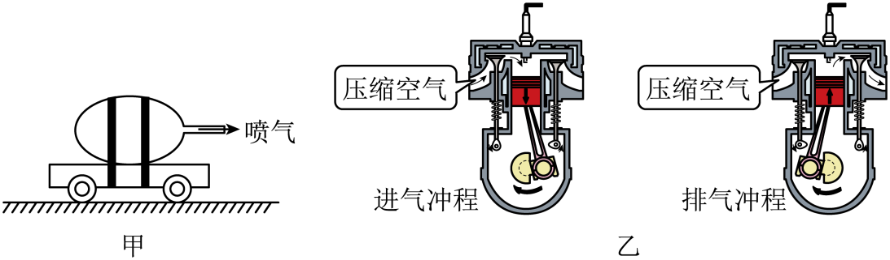
（2）为制造压缩空气动力汽车，工程师将装有压缩空气的钢瓶与空气动力发动机连接，该发动机的一个工作循环分为进气冲程和排气冲程，如图乙所示。发动机对外做功的是 （进气/排气）冲程，此过程中钢瓶内压缩空气的温度 。若该发动机的转速为，则内发动机对外做功 次。汽车行驶一段路程后，钢瓶内压缩空气的密度 。

